УДК 004.942+519.816

Использование методов теории принятия решений для выбора оптимальной стратегии при закупке лекарственных средств
В. А. Светличная ª, Е. А. Шумаева ª , О. В. Ченгарь ^{b} , А. В. Андриевская ª
ª ГОУ ВПО «Донецкий национальный технический университет»,
^{b} Севастопольский государственный университет,
ª 58, ул. Артема, г. Донецк, ДНР, 83001
^{b} 33, ул. Университетская, г. Севастополь, Россия, 299053
E-mail: svvictoria@mail.ru

Аннотация. В статье рассматривается вопрос организации оптимальных закупок лекарственных товаров для аптек с децентрализованным вариантом управления. Приведены имитационные статистические модели для системы управления запасами с фиксированным размером заказа и с фиксированной периодичностью заказа. С помощью имитационных моделей организован сбор данных, отображающих функционирование аптеки в аспекте динамики изменения ее финансовых показателей в зависимости от различных альтернатив организации закупок и характеризующих прибыль и издержки для каждой предлагаемой стратегии. Результаты моделирования сведены в матрицу полезностей. Строки матрицы соответствуют возможным стратегиям, а столбцы финансовым показателям, для каждого из которых определены критерии, к которым они должны стремиться. Для определения наилучшей стратегии применены методы теории принятия решений, позволяющих с той или иной степенью вероятности определить наилучшую стратегию. Приведены результаты тестирования, которые показали, что практически все используемые методы указали на одну и ту же стратегию.
Ключевые слова: товарные закупки, имитационное моделирование, алгоритм, метод принятия решения, альтернатива, критерий, стратегия, тестирование.

Використання методів теорії ухвалення рішень для вибору оптимальної стратегії при закупівлі лікарських засобів
В. А. Світлична ª, О. О. Шумаєва ª, О. В. Чонгар ^{b}, А. В. Андрієвськаª
ª ДОУ ВПО «Донецький національний технічний університет»,
^{b} Севастопольський державний університет
ª 58, вул. Артема, м. Донецьк, ДНР, 83001
^{b} 33, вул. Університетська, м. Севастополь, Росія, 299053
E-mail: svvictoria@mail.ru

Анотація. У статті розглядається питання організації оптимальних закупівель лікарських товарів для аптек з децентралізованим варіантом управління. Наведено імітаційні статистичні моделі для системи управління запасами з фіксованим розміром замовлення і з фіксованою періодичністю замовлення. За допомогою імітаційних моделей організовано збір даних, що відображають функціонування аптеки в аспекті динаміки зміни її фінансових показників залежно від різних альтернатив організації закупівль та характеризують прибуток і витрати для будь-якої запропонованої стратегії. Результати моделювання зведено в матрицю корисностей. Рядки матриці відповідають можливим стратегіям, а стовпці фінансовим показникам, для кожного з яких визначені критерії, до яких вони повинні прагнути. Для визначення найкращої стратегії застосовані методи теорії прийняття рішень, що дозволяють з тією чи іншою мірою вірогідності визначити найкращу стратегію. Наведено результати тестування, які показали, що практично всі використовувані методи вказали на одну і ту ж стратегію.
Ключові слова: товарні закупівлі, імітаційне моделювання, алгоритм, метод прийняття рішення, альтернатива, критерій, стратегія, тестування.

Use of methods of decision theory for choosing the optimal strategy for medicines purchases
Victoria Svetlichnaya ª, Elena Shumaeva ª, Olga Chengar ^{b}, Anna Andrievskaya ª

ª Donetsk National Technical University,

^{b} Sevastopol State University
58, st. Artema, Donetsk, DNR, 83001
^{b} 33, st. Universitetskaya, Sevastopol, Russia, 299053
E-mail: svvictoria@mail.ru

Abstract. The article considers the organization of optimal procurement of medicines for pharmacies with a decentralized management option. Simulation statistical models are presented for inventory management system with a fixed order size and fixed order frequency. Collection of the data that reflect pharmacy operation in terms of its financial indicators dynamics depending on various alternatives for organizing procurement and characterizing profits and costs of each strategy proposed is organized using simulation models. The simulation results are summarized in a utility matrix. Matrix rows correspond to the strategies possible, and columns correspond to financial indicators with criteria they should strive to identified per indicator. The methods of decision theory are applied to identify the best strategy with varying probabilities. The test results are shown, which demonstrated that almost all the methods applied pointed to the same strategy.
Keywords: procurement, simulation, algorithm, decision-making method, alternative, criterion, strategy, testing.

Введение
Планирование товарных запасов, их нормирование и управление ими является одной из важнейших задач любого торгового предприятия. Значительный товарный остаток на складе не только является «замороженными» деньгами, которые невозможно применить с пользой для дела, но к тому же этот товар устаревает – как морально, так и физически. Если товара не хватает, то теряются и товарооборот, и покупатели. Это постоянная борьба за одновременное достижение двух целей: достаточности товара и отсутствия излишков [1]. Закупки же в сфере здравоохранения, особенно закупки лекарственных препаратов, являются одними из самых распространенных закупок. Это связано, прежде всего, с необходимостью системного и полного удовлетворения потребностей медицины, так как эта сфера жизнедеятельности особенно чувствительна к нарушению сроков поставки и годности, условий транспортировки и хранения, колебанию цен товаров.
С другой стороны, даже относительно небольшая фирма или предприятие должны обрабатывать большой объем информации. Скорость, с которой изменяется сама информация и ее объемы, делают необходимым применение формальных методов сбора и обработки информации для оптимального управления закупками и поставками и, соответственно, использование информационных систем. Использование таких систем позволит не только производить анализ выполненных реализаций, но с учетом влияния случайных факторов представить различные варианты стратегий и количественные оценки для принятия решений.
Анализ последних исследований и публикаций
Вопросом автоматизации процесса организации закупок товара с использованием современных технических средств и математических методов занимаются многие проектные и исследовательские ИТ-организации. Существует ряд автоматизированных систем управления товарными запасами на предприятии. К ним можно отнести систему «ABM Inventory», которая помогает обеспечить постоянное наличие товара в нужном количестве. В систему заложена методология Теории Ограничений, а также другие алгоритмы управления запасами, которые применяются в зависимости от типа товара [2]. Подсистема управления закупками в «СЭД PayDox», новая версия которой позволяет автоматизировать бизнес-процессы проведения закупок и обеспечить взаимодействие с поставщиками [3]. С помощью версии «ITSM ИнфраМенеджер 6.3» ИТ-администраторы имеют возможность выстраивать процессы планирования, реализации и контроля закупочной деятельности на основе потребностей, истории закупки и использования активов. Одна из российских разработок «1С Предприятие» содержат сервис управления торговлей [4]. Все существующие системы имеют ряд недостатков, к которым относятся дороговизна, необходимость сопровождения, наличие лишних функций, невозможность учета специфики функционирования некоторых предприятий.
Цель исследования
Целью статьи является исследование возможности использования имитационного моделирования и методов теории принятия решений для выбора оптимальной стратегии организации закупок и доставок товара.
Основной материал
Идеальным вариантом является положение, при котором все одномоментно закупаемые ресурсы точно соответствуют динамике реализации. Такой идеальный вариант невозможен в силу наличия большого количества случайных воздействий, к которым следует отнести случайный динамичный процесс реализации лекарственных средств, колебания закупочных цен, влияние конкурентов, сезонность заболеваний и т. п. Вся эта многогранность и сложность при организации закупок требует использования соответствующих методов для анализа сложившихся ситуаций и определения рациональных решений. В лекарственной сфере, как и во многих других сферах торговли, выполняется анализ данных об использовании товара, с учетом сведений о цене и расходах, который способствует в определении рычагов для создания эффективных решений. Кроме этого, важен анализ товарных запасов (ABC). ABC-анализ позволяет классифицировать ресурсы предприятия по степени их важности. В его основе лежит принцип Парето, согласно которому 20 % всех товаров дают 80 % оборота [5]. Результаты такого анализа позволяют использовать различные формы организации закупок.
Для эффективной организации работы предприятия необходимо позаботится о правильной прогнозной оценке потребностей в реализуемом товаре. На основании составленных прогнозов определяются требуемые объемы закупок [6].
Поскольку для решения этой задачи необходимо проанализировать довольно большой объем данных, на предприятиях используются специализированные компьютерные системы. Подобные системы позволяют упростить управление предприятием, только если они разрабатывались для конкретного предприятия либо отрасли. К сожалению, охвачены не все отрасли, а только наиболее динамичные.
Подсистема управления запасами торгового предприятия с учетом рисков позволит с помощью методов имитационного моделирования, прогнозирования и теории принятия решений (ТПР) определять наиболее оптимальные объемы закупок и запасов для торговых предприятий с неравномерным уровнем продаж в течение года
Разработка имитационных моделей
Применение математических методов предполагает построение математической модели объекта анализа. При построении модели ситуации принятия решения дается формализованное описание доступных вариантов действий и возможных последствий их реализации.
Основной целью построения имитационной модели в данной работе является получение данных для анализа динамики поступлений и реализации лекарственных средств с учетом случайных факторов, влияющих на ритмичность функционирования аптечных организаций и движение их финансовых потоков [7].
Полученные данные позволят использовать методы ТПР и, как следствие, организовать непрерывное обеспечение потребителя товаром.
При разработке моделей были выделены следующие группы издержек:
- издержки закупки – затраты на покупку товара у поставщика;
- издержки хранения – затраты на хранение единицы товара;
- издержки недостатка товара – недополученная прибыль из-за нехватки товара.
Приведенные группы издержек являются основными и общими для большого количества предприятий.
Поскольку ассортимент лекарственных средств в плане ABC-анализа может принадлежать к разным группам, были рассмотрены два варианта управления запасами - с фиксированным объемом закупок и с фиксированной периодичностью заказа.
Система управления запасами с фиксированным размером заказа. В этой системе акцент делается на размер заказа, он является основополагающим параметром и определяется в первую очередь. Заказ на поставку выполняется при достижении имеющегося на складах запаса лекарственных средств установленного минимального порогового уровня с учетом прогнозных решений по продажам [8]. Во время работы предприятия период между поставками может отличаться и зависит от интенсивности продаж. Алгоритм реализации представлен на рисунке 1. При моделировании работы предприятия акцент делается на текущий уровень запаса, суммарные затраты предприятия и выполнение составленного производственного графика.
Система управления запасами с фиксированной периодичностью заказа. В этой системе фиксируются временные промежутки между заказами ресурсов. Объем запасов регулируется за счет изменения размеров поставляемой партии. Алгоритм реализации приведен на рисунке 2.
Результатом работы имитационных моделей является история расходов препарата и его поставок, а также информация о ежедневных ценах на препарат.
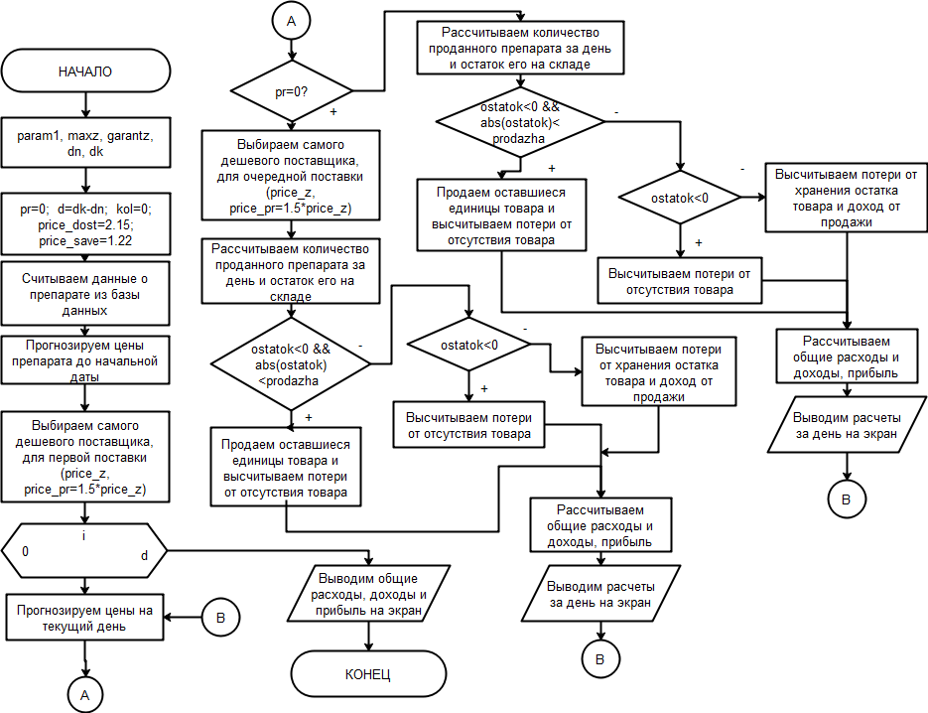
Рисунок 1 - Алгоритм моделирования системы с фиксированным размером заказа.

Результаты работы предложенных имитационных моделей могут использоваться в качестве исходных данных для системы поддержки принятия решений о выборе объемов и сроков поставок препарата. С помощью имитационных моделей можно собрать информацию о расходах и доходах на реализацию лекарственного препарата в различных ситуационных вариантах. Для достижения максимальной прибыли от реализации были применены методы решения многокритериальных задач ТПР [9; 10].
В рассматриваемой задаче были выделены критерии: - расходы на поставку товара, руб.(min); - расходы на хранение товара, руб.(min); - потери от отсутствия товара, руб.(min); - прибыль от работы за прогнозируемый период, руб.(max). Первые три параметра должны стремиться к минимальному возможному значению, а последний – к максимальному.

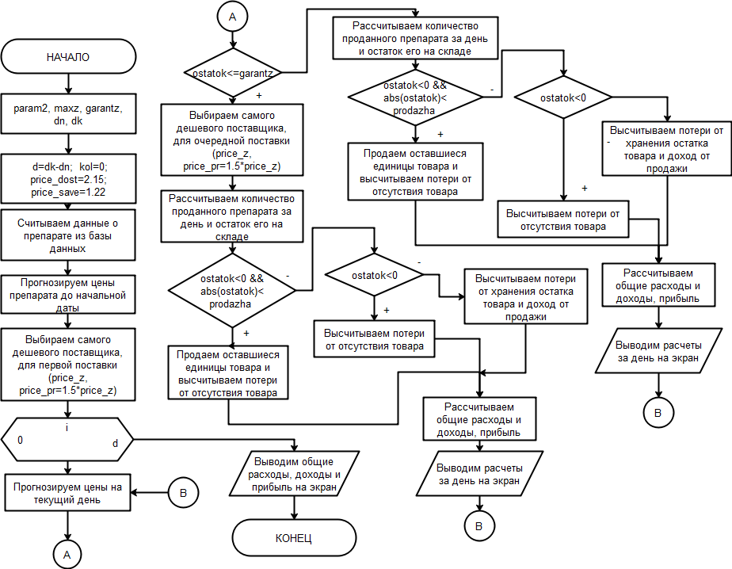
Рисунок 2 - Алгоритм моделирования системы с фиксированной периодичностью заказа.

При тестировании модели был использован период работы аптеки с децентрализованным способом закупок длиной в два месяца и выделено 6 альтернатив: - фиксированный период заказа (11, 7, 4 дн.); - фиксированный объем заказа (500, 300, 150 ед.). Численные значения для альтернатив выбирались согласно статистическим данным, полученным при анализе работы аптеки. Из критериев, альтернатив и полученных значений расходов и доходов составлена матрица полезностей, представленная в таблице 1.

Таблица 1 - Матрица полезностей
Альтернативы | Потери от закупки, руб. | Потери от хранения, руб. | Потери от отсутствия, руб. | Прибыль, руб.
1-ая модель = 11 дней | 38504 | 6464 | 8003 | -14471
1-ая модель = 7 дней | 35468 | 4773 | 2825 | 6106
1-ая модель = 4 дня | 41503 | 4460 | 52 | 8125
2-ая модель = 500 ед. | 55405 | 14994 | 0 | -15453
2-ая модель = 300 ед. | 33243 | 9749 | 0 | 1987
2-ая модель = 150 ед. | 38783 | 5449 | 0 | 8522

Для определения оптимального решения использовались следующие методы ТПР и соответствующие им преобразования: - аддитивная свертка, - мультипликативная свертка, - максиминный критерий, - главный критерий, - метод уступок.
Пример результата использования метода аддитивной свертки с учетом определения коэффициентов важности (веса для каждого критерия выбраны одинаковыми и равными 0,25), нормировки критериев и исследования функции взвешенной аддитивной свертки приведен в таблице 2.
Таблица 2 - Нахождение оптимальной альтернативы
Альтернативы | Потери от закупки | Потери от хранения | Потери от отсутствия | Прибыль | Доп. столбец
1-ая модель = 11 дней | 0,7626 | 0,8097 | 0,0000 | 0,04095 | 0,4033
1-ая модель = 7 дней | 0,8996 | 0,9702 | 0,6470 | 0,8992 | 0,8540
1-ая модель = 4 дня | 0,6272 | 1,0000 | 0,9935 | 0,9834 | 0,9010
2-ая модель = 500 ед. | 0,0000 | 0,0000 | 1,0000 | 0,0000 | 0,2500
2-ая модель = 300 ед. | 1,0000 | 0,4979 | 1,0000 | 0,7274 | 0,8063
2-ая модель = 150 ед. | 0,7500 | 0,9061 | 1,0000 | 1,0000 | 0,9140

Оптимальным решением оказалась шестая альтернатива. Такой же результат показали максиминный метод и метод главного критерия, что подтверждает правильность формализации и выбор метода решения.
Выводы
В статье приведены результаты использования методов теории принятия решения при организации лекарственных закупок. Альтернативами выбраны объемы закупок и периоды поставок с учетом прогнозируемого спроса на данное лекарство. В качестве критериев использовались расходы на поставку товара, расходы на хранение товара, потери при отсутствии товара, прибыль от реализации товара. Для получения статистических данных с целью построения матрицы полезности было применено статистическое имитационное моделирование. Разработанные алгоритмы отображали функционирование аптеки при двух вариантах организации закупок. В результате реализации моделей были получены финансовые показатели, соответствующие критериям для шести альтернатив. Использование нескольких методов ТПР, реализуемых на тестируемом примере, позволило определить наиболее рациональную стратегию. Применение такого подхода в информационной компьютерной системе позволит лицу, принимающему решение, получать информацию для выбора оптимальной стратегии при закупке того или иного лекарственного средства.

Литература | Reference
1. Операционный менеджмент [Текст]: учебник для вузов / И. А. Максимцев, И. Н. Рогова, Е. С. Хутиева; под общ. ред. С. Э. Пивоварова. – Спб : Издательский дом "Питер", 2010 . – 544с. | 1. Pivovarov, S. E.; Maksimtsev, I. A.; Rogova, I. N.; Khutieva, E. S. Operational management [Text]: - St. Petersburg: Publishing House "Peter", 2010. – 544р. (in Russian)
2.Фразелли, Э. Мировые стандарты складской логистики [Текст] / Э. Фразелли. – М. : Альпина Паблишер, 2013. – 336 с. | 2. Frazelli, E. World standards of warehouse logistics [Text]. – M.: Alpina Publisher, 2013. – 336 p. (in Russian)
3. Лебедев, В. В. Инновационные подходы к управлению закупками: системы, порядок, инструменты [Текст] / В. В. Лебедев // «Управленческое консультирование». 2015. № 12 . С. 64-75. | 3. Lebedev, V.V. Innovative approaches to procurement management: systems, order, tools [Text]. In "Management Consulting". 2015. № 12. PP. 64-75. (in Russian)
4. Филатова, В. О. 1С: Предприятие 8.3. Бухгалтерия предприятия, управление торговлей, управление персоналом [Текст] / В. О. Филатова. — СПб.: Питер, 2014. — 240 с. | 4. Filatova, V.O. 1C: Enterprise 8.3. Company accounting, trade management, personnel management [Text]. - St. Petersburg: Peter, 2014. - 240 p. (in Russian)
Алесинская, Т.В. Основы логистики. Функциональные области логистического управления [Текст] / Т.В. Алесинская. – Таганрог: Изд-во ТТИ ЮФУ, 2009.– 79 с. | 5. Alesinskaya, T.V. The basics of logistics. Functional areas of logistics management [Text]. - Taganrog: Publishing House of TTI SFU, 2009.– 79 p. (in Russian)
6. Левченко, Д. И. Выбор метода прогнозирования для компьютеризированной подсистемы управления запасами сырья пищевого предприятия [Текст] / Д. И. Левченко, В. А. Светличная // Компьютерная и программная инженерия (КПИ-2015) : Материалы международной научно-технической конференции студентов, аспирантов и молодых ученых. - Д. : ДонНТУ, 2015. - С. 238-241. | 6. Levchenko, D. I.; Svetlichnaya, V. A. The choice of forecasting method for a computerized subsystem for managing stocks of raw materials of a food enterprise [Text]. In: Computer and Software Engineering (KPI-2015) : Materials of the international scientific and technical conference of students, graduate students and young scientists. – D. : DonNTU, 2015. - PP. 238-241. (in Russian)
7. Law, A. M., Kelton, W. D. Simulation Modelling and Analysis [Текст] / A. M. Law, W. D. Kelton. - McGraw-Hill Education : 3rd edition, 2000. - 784 p. | 7. Law, A.M.; Kelton W. D. Simulation Modelling and Analysis [Text]. - McGraw-Hill Education: 3rd edition, 2000. - 784 p. (in English).
8. Зеваков, А. М. Логистика материальных запасов и финансовых активов [Текст] / А. М. Зеваков. – СПб : Питер, 2005. – 352с. | 8. Zevakov, A. M. Logistics of inventories and financial assets [Text]. – St. Petersburg : Peter, 2005. – 352 р. (in Russian)
9. Tavakkoli Moghaddam, R. Decision Making Under Uncertain and Risky Situations [Electronic resource] / R. Tavakkoli Moghaddam. - Access mode : https://www. researchgate. net/publication/228876125_Decision_Making_Under_Uncertain_and_Risky_Situations. | 9. Tavakkoli Moghaddam, R. Decision Making Under Uncertain and Risky Situations [Electronic resource]. - Access mode : https://www. researchgate.net/publication/228876125_Decision_Making_Under_Uncertain_and_Risky_Situations. (in English).
10. Левченко, Д. И. Разработка имитационной модели для анализа динамики движения материалов и сырья с учетом случайных факторов [Текст] / Д. И. Левченко, В. А. Светличная, К. К. Бабич // Информатика и кибернетика. – Д. : ДонНТУ, 2016. № 3(5). С. 57-64. | 10. Levchenko, D. I. Development of a simulation model for analyzing the dynamics of movement of materials and raw materials, taking into account random factors [Text] In: Computer Science and Cybernetics. – D. : DonNTU, 2016. № 3 (5). PP. 57-64. (in Russian)

Светличная Виктория Антоновна - к.т.н., доцент, доцент кафедры автоматизированных систем управления ГОУ ВПО «Донецкий национальный технический университет». Научные интересы: методы моделирования и интеллектуальной обработки данных.
Шумаева Елена Александровна - кандидат наук по государственному управлению, доцент, заместитель директора Института последипломного образования ГОУ ВПО «Донецкий национальный технический университет». Научные интересы: Государственное и муниципальное управление, управление изменениями, управление человеческими ресурсами.
Ченгарь Ольга Васильевна - к.т.н., доцент, доцент кафедры информационных технологий и компьютерных систем Севастопольского государственного университета. Научные интересы: методы моделирования и интеллектуальной обработки данных.
Андриевская Анна Владимировна – студентка ГОУ ВПО «Донецкий национальный технический университет», факультет компьютерных наук и технологий, кафедра автоматизированных систем управления. Научные интересы: методы имитационного статистического моделирования.

Світлична Вікторія Антонівна - к.т.н., доцент, доцент кафедри автоматизованих систем управління ДОУ ВПО «Донецький національний технічний університет». Наукові інтереси: методи моделювання та інтелектуальний обробки даних.
Шумаєва Олена Олександрівна - кандидат наук з державного управління, доцент, заступник директора Інституту післядипломної освіти ДОУ ВПО «Донецький національний технічний університет». Наукові інтереси: державне і муніципальне управління, управління змінами, управління людськими ресурсами.
Чонгар Ольга Василівна - к.т.н., доцент, доцент кафедри інформаційних технологій та комп'ютерних систем Севастопольського державного університету. Наукові інтереси: методи моделювання та інтелектуальної обробки даних.
Андрієвська Анна Володимирівна – студентка ДОУ ВПО «Донецький національний технічний університет», факультет комп’ютерних наук та технологій, кафедра автоматизованих систем управління. Наукові інтереси: методи імітаційного статистичного моделювання.

Svetlichnaya Victoria - Ph.D. (Technology), Associate Professor at the Department of Automated Control Systems; the Donetsk National Technical University. Scientific interests: modeling methods and intelligent data processing.
Shumaeva Elena - Ph.D. (Public Management), Associate Professor; the Donetsk National Technical University. Scientific interests: Public and municipal administration, management of changes, management of human resources.
Chengar Olga - Ph.D. (Technology), Associate Professor at the Department of Information Technology and Computer Systems; Sevastopol State University. Scientific interests: modeling methods and intelligent data processing.
Andrievskaya Anna - Student of the Donetsk National Technical University. Scientific interests:simulation statistical modeling methods.

